**DOSSIER MACHINE**

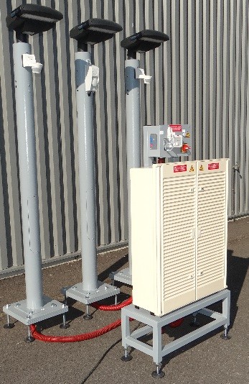

**DOSSIER MACHINE**

1 Preambule 1

2 Contre indications et securité 1

3 Instructions d’utilisation 1

3.1 Mise en route du système 1

3.2 Arrêt du système 1

3.3 Utilisation du système 2

3.3.1 Aperçu de l’application SLV (Street Light Vision) 3

3.3.2 Menu « Equipements » et principe d’une configuration 4

3.3.2.1 Configuration du contrôleur « CITYBOX CONTROLLER » 4

3.3.2.2 Configuration d’un point éclairage (menu équipement) 7

3.3.2.3 Configuration de la sortie auxiliaire (AUX) d’une borne CITYBOX 9

3.3.2.4 Configuration du port Ethernet d’une borne CITYBOX 10

3.3.2.5 Configuration d’une entrée DI d’une borne CITYBOX (Utilisation de détecteur de proximité) 11

3.3.2.6 Utilisation d’un « scénario » groupe capteur 12

3.3.2.7 Utilisation d’une entrée logique de la CITYBOX CONTROLLER 13

3.3.2.8 Utilisation d’une sortie logique (sortie relais) de la CITYBOX CONTROLLER 14

3.3.2.9 Configuration d’une centrale de mesure 15

3.3.3 Menu « Programmations horaires » 16

3.3.3.1 Modification/Création d’un programme de contrôle 16

3.3.3.2 Modification/Création d’un calendrier 19

3.3.4 Menu « Contrôle temps-réel » 20

3.3.4.1 Commande « temps-réel » de luminaire 20

3.3.4.2 Commande « temps-réels » compteur (centrale de mesure) 22

# Preambule



Le dossier technique de la machine est livré par la mise à disposition d’un lien de téléchargement temporaire.

Une fois le dossier technique téléchargé, il est donc fortement conseillé d’archiver ce dossier sur un serveur incluant une copie de sauvegarde vous permettant ainsi une mise à disposition de ces fichiers pour les utilisateurs du système en toute sécurité.

# Contre indications et securité

Le *système d’éclairage public numérique intelligent SMART STREET – CY10* est prévu pour être utilisé dans les conditions définies par le présent dossier technique, toute autre utilisation de l’équipement est à proscrire.

L’ensemble des consignes de sécurités, des contre-indications d’emploi et procédures de consignation sont détaillées dans le document *DTCY1000007x - Sécurité et contre-indications.pdf.*

# Instructions d’utilisation

## Mise en route du système

. Vérifier que l’interrupteur-sectionneur Q0 soit bien sur la position 0

. Brancher la prise électrique

. Basculer l’interrupteur-sectionneur Q0 sur la position 1

. Le voyant présence tension H1 doit s’allumer

## Arrêt du système

. Basculer l’interrupteur-sectionneur Q0 sur la position 0

* Si le système doit rester longtemps à l’arrêt, il est conseillé de débrancher la batterie G1 de manière à éviter sa détérioration excessive suite à une trop forte décharge.

## Utilisation du système

Deux applications JAVA accessibles via un navigateur internet (Mozilla Firefox par exemple) sont disponibles pour accéder à la configuration du boîtier citybox controler.(CC)

* Application SLV (Street Light.Vision) accessible via l’adresse : <https://citybox2.axione.fr/reports>
* Application CCS (Citybox Central Server) uniquement pour utilisation par ERM
* L’application SLV nécessite de posséder un login et un mot de passe, fourni par la société ERM.

SLV

CCS

CC

Lorsque vous envoyez une configuration sur l’application Street Light Vision, celle-ci sera d’abord envoyée à l’application CCS (Citybox Central Server) qui à son tour les renverra au Citybox contrôleur.

Ainsi, il n’est pas nécessaire, que le boîtier Citybox Contrôleur soit connecté au réseau 3G pour lui envoyer une configuration. Dès que le contrôleur se retrouve connecté, l’ensemble de la configuration et/ou modification de configuration est (sont) « synchronisée(s) » avec les dernières données contenues dans le CCS.

### Aperçu de l’application SLV (Street Light Vision)

* Tapez sur un navigateur l’adresse : <https://citybox2.axione.fr/reports> puis entrez le login et le mot de passe qui vous a été attribué.

Vous pouvez, vous reporter au fichier « B3 – Généralités – Navigation SLV »

Plusieurs menus apparaissent, selon le niveau d’autorisation de votre compte.

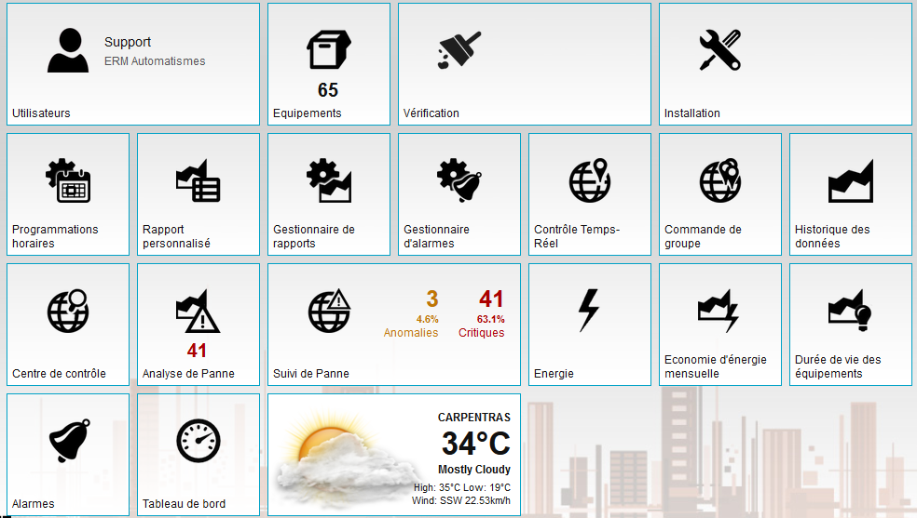

* L’onglet « Utilisateurs » permet de s’ajouter de modifier ou d’ajouter des comptes utilisateurs, cette section est en générale accessible aux administrateurs
* L’onglet « Equipements » permet d’accéder aux différentes géozones, matériels dont vous avez accès. C’est par ce menu qu’il vous sera possible d’ajouter des géozones et de modifier les propriétés de chaque équipement.
* L’onglet « Vérification » permet de contrôler les équipements
* L’onglet « Installation » permet d’obtenir des informations sur les équipements installés.
* L’onglet « Programmation horaires » permet de prendre connaissance des différents « Programmations horaires » et « Calendrier » mais aussi d’en créer ou d’en modifier.
* L’onglet « Rapport personnalisé »
* L’onglet « Gestion de rapports »
* L’onglet « Gestionnaire d’alarmes »
* L’onglet « Contrôle Temps-Réel » permet par exemple de commander les luminaires en dehors de toute programmation ou règles d’enclenchement en prenant le contrôle de ceux-ci en mode manuel, elle permet aussi de lire les valeurs électriques mesurées. On ne peut commander ou consulter qu’un seul élément à la fois
* L’onglet « Commande de groupe » permet la même chose que le contrôle en temps réel mais cette fois pour plusieurs équipements à la fois.
* L’onglet « Historique des données » permet de lire les valeurs de mesure et d’observer les différentes courbes de variation de puissance, tension, intensité etc. Il est également possible d’extraire les données au format d’un tableur .csv
* L’onglet « Centre de contrôle » permet d’observer l’état des équipements avec un taux de rafraichissement paramétrable
* L’onglet « Analyse de Panne » permet de consulter les différentes pannes
* L’onglet « Suivi de Panne » permet de consulter par équipement l’historique des pannes
* L’onglet ‘Energie »
* L’onglet « Economie d’énergie mensuelle »
* L’onglet « Durée de vie des équipements »
* L’onglet « Alarmes »
* L’onglet « Tableau de bord » permet de visualiser une synthèse de l’état des fonctionnements.

### Menu « Equipements » et principe d’une configuration

Une installation doit se trouver obligatoirement dans une géozone.

#### Configuration du contrôleur « CITYBOX CONTROLLER »

C’est le chef d’orchestre de l’installation. Celui-ci possède une adresse mac qui est véritablement sa carte d’identité, c’est grâce à celle-ci que notre installation pourra être commandée et supervisée parmi les milliers de contrôleurs installés dans le monde.

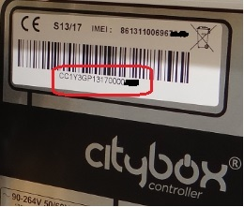L’adresse MAC sur trouve sur la face avant du contrôleur



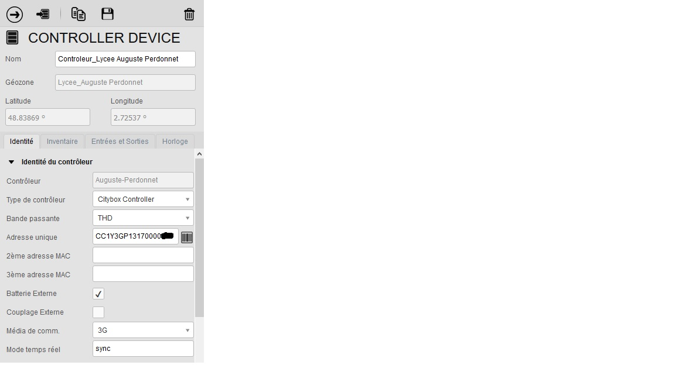

Nom du contrôleur

Type de contrôleur

Bande passante disponible

Adresse mac du contrôleur (à relever sur le contrôleur)

Si une batterie extérieure est utilisée, il faut cocher cette case

Média 3G sélectionné pour l’utilisation de la carte SIM

Mode sync sélectionné

L’assignation des entrées et sorties disponibles sur le contrôleur s’effectue par l’onglet « Entrées et Sorties » du contrôleur.

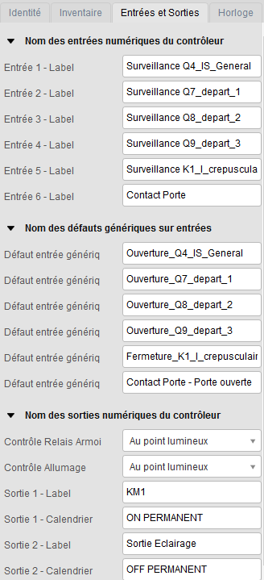

Assignation des sorties TOR du contrôleur

* Le calendrier ON PERMANENT correspond à un éclairage permanent
* Le calendrier OFF PERMANENT correspond à une extinction permanente

Assignation des défauts génériques

Assignation des entrées TOR du contrôleur

Le choix de l’horloge de gestion et du calendrier par défaut s’effectue via l’onglet « Horloge »

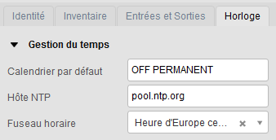

Action de « COMMISSIONNER » : Pour qu’un changement de paramétrage soit pris en compte, il faut « Commissionner » le contrôleur, cela permet d’envoyer tout changement de configurations via le CCS et le réseau GSM.

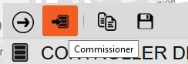

* Remarques : La prise en compte des modifications est subordonnée à la bonne synchronisation entre les données contenues au niveau du serveur CCS et le contrôleur CITYBOX.

#### Configuration d’un point éclairage (menu équipement)

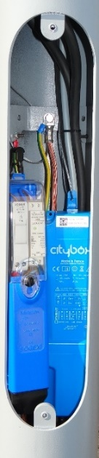Chaque luminaire du type DALI est connecté sur une borne CITYBOX placée à l’intérieur du mat.

Chaque borne CITYBOX communique via le réseau CPL avec le contrôleur de l’armoire.

Chaque borne CITYBOX possède une adresse MAC lui permettant d’être identifiée parmi les autres bornes CITYBOX des autres mats.

Le principe de configuration d’un point lumineux, consiste à placer le point lumineux dans la geozone de l’installation, de lui assigner un contrôleur, de lui donner un nom, de définir le type d’équipement (Citybox V2[dali1switchmeter]), de choisir un calendrier de groupe de variation, de préciser l’adresse mac du boîtier de mat CITYBOX.

CITYBOX de mat

Identification

Adresse MAC

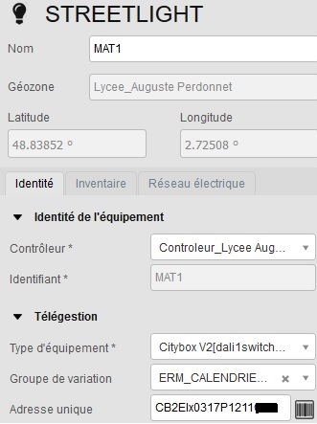

* Remarques : Un autre mode de commande d’éclairage (Eclairage dynamique) sera présenté plus loin avec l’utilisation d’un capteur.

#### Configuration de la sortie auxiliaire (AUX) d’une borne CITYBOX

Chaque boîtier de mat possède une sortie d’alimentation auxiliaire, télécommandable comme tout luminaire.

Ces sorties sont utilisées pour alimenter, en autres, les capteurs de mouvement (MAT1 ou MAT3) ou le boîtier d’illumination (MAT2).

Le principe de configuration sera donc de placer l’équipement auxiliaire dans la géozone de l’installation, de lui assigner un contrôleur, de lui donner un nom, de définir le type d’équipement (Citybox V2[plug]), de choisir un calendrier de groupe de variation « ON PERMANENT », de préciser l’adresse mac du boîtier de mat CITYBOX.

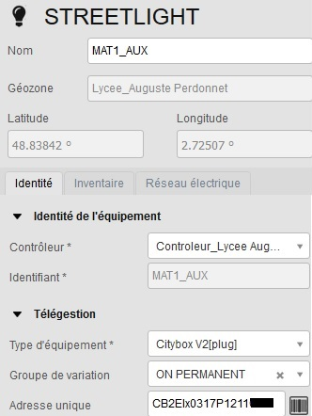

#### Configuration du port Ethernet d’une borne CITYBOX

Chaque boîtier CITYBOX est équipé d’un port Ethernet RJ45 à activer.

Le principe de configuration sera donc de placer l’équipement Ethernet dans la géozone de l’installation, de lui assigner un contrôleur, de lui donner un nom, de définir le type d’équipement (Citybox V2[ethernet]) et de préciser l’adresse mac du boîtier de mat CITYBOX.

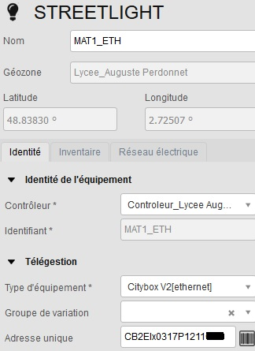

#### Configuration d’une entrée DI d’une borne CITYBOX (Utilisation de détecteur de proximité)

Les bornes de mat R2DI possèdent chacune une interface d’entrée TOR.

Les mats 1 et 3 sont équipés chacun d’un capteur de proximité. La détection d’une présence entraîne la fermeture d’un contact électrique. Ce contact électrique étant raccordé électriquement à l’entrée DI de la borne CITYBOX, il est possible d’utiliser cet événement pour déclencher un scénario « Groupe Capteur ».

Le principe de configuration sera donc de placer l’équipement « Capteur de présence » dans la Géozone de l’installation, de lui assigner un contrôleur, de lui donner un nom, de définir le « Sous ID Capteur » (R2DI]), de préciser comme adresse unique le nom de l’équipement configuré comme point lumineux du mat à utiliser (ici MAT1).

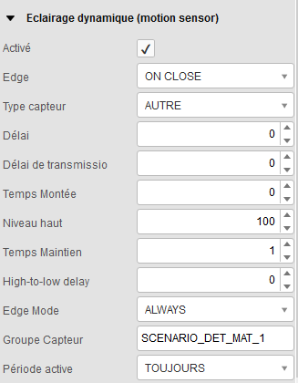Lorsque l’entrée R2DI est active (boucle fermée), elle doit déclencher « un scenario » défini dans la rubrique « Eclairage dynamique (motion sensor) ».

La configuration de ce « scenario » consistera :

* A activer l’option « Eclairage dynamique »,
* A choisir le type de contact « ON CLOSE » pour un contact à fermeture et « ON OPEN » pour un contact à ouverture,
* A laisser le type de capteur sur « AUTRE »,
* A définir le niveau haut à 100% (mode TOR)
* A définir le temps de maintien à 1 seconde
* A définir le Edge mode : ALWAYS
* A renseigner le Groupe Capteur : SCENARIO_DET_MAT_1 (C’est ici que vous donnez un nom au scénario)
* A définir la période active : Au choix entre TOUJOURS, JOUR ou NUIT

C’est grâce à l’activation de la variable définie dans le groupe capteur (SCENARIO_DET_MAT_1 dans l’exemple) qu’il est possible d’activer d’autres dispositifs comme l’allumage d’un point lumineux par exemple.

#### Utilisation d’un « scénario » groupe capteur

Précédemment, nous avons vu comment activer une variable de groupe capteur.

Nous allons voir ici, comment utiliser cette variable pour l’allumage d’un luminaire en mode « Eclairage dynamique (motion sensor)

L’éclairage du mat 1 a déjà été défini avec une commande par calendrier. Il est possible de lui ajouter une couche de « mode de fonctionnement » conditionnée par l’état de la variable « Eclairage dynamique ».

La configuration suivante permet lorsque la variable « SCENARIO_DET_MAT_1 » est active, de déclencher progressivement (1 sec), l’allumage du point d’éclairage du MAT1.

Lors de la désactivation de cette variable, le point d’allumage reste allumé pendant 5 secondes.

Nota : L’activation de la variable « SCENARIO_DET_MAT_1 » a été définie dans le paragraphe précédent.

Après avoir sélectionné le MAT1 précédemment créé et pour utiliser l’éclairage dynamique (motion capteur), il faut :

* l’activer (coche de la case),
* renseigner le temps d’allumage du luminaire,
* renseigner le niveau d’éclairage (possible pour des éclairages à niveau variables),
* renseigner le temps de maintien,
* renseigner le nom de la variable du groupe capteur
* éventuellement renseigner la période d’activation de cet éclairage dynamique.

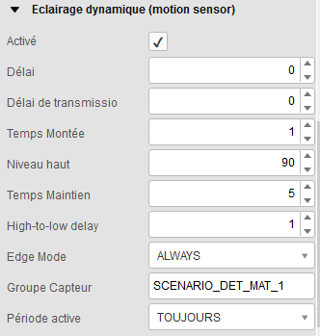

#### Utilisation d’une entrée logique de la CITYBOX CONTROLLER

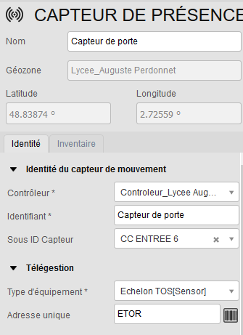Il est possible de paramétrer le logiciel SLV pour qu’une des 6 entrées logiques (DI1 à DI6) du contrôleur citybox déclenche par exemple un scénario.

L’exemple suivant, décrit la configuration du capteur de porte qui est raccordé électriquement sur l’entrée logique DI6 et qui doit activer la variable « C_porte »

Le principe de configuration est de :

* Positionner un capteur de présence dans la GEOZONE,
* Définir le contrôleur à utiliser,
* Lui donner un nom ou identifiant (ici Capteur de porte),
* Préciser le sous ID Capteur : Entrée logique du contrôleur utilisée,
* Donner un nom libre à l’adresse unique du capteur,
* Activer l’éclairage dynamique en cochant la case « Activé »,
* Sélectionner le type de contact de porte raccordé à l’armoire, celui-ci étant à fermeture, on sélectionnera donc un type de contact « ON CLOSE »,
* Laisser le type de capteur sur autre,
* Définir le temps de montée à 1 sec,
* Définir le niveau haut à 100 % (Capteur TOR),
* 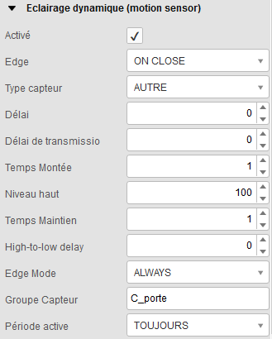Donner un nom au groupe capteur (ici : C_porte),
* Eventuellement, choisir une période d’activité d’activation de la variable

#### Utilisation d’une sortie logique (sortie relais) de la CITYBOX CONTROLLER

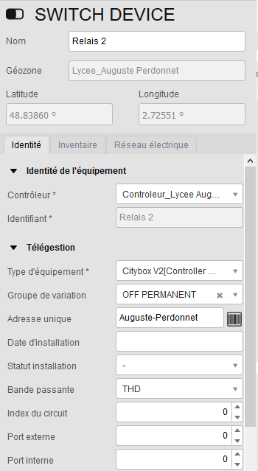Il est possible de paramétrer le logiciel SLV pour qu’une des 2 sorties logiques à relais (DO1 à DO2) du contrôleur citybox commande un dispositif.

Les deux sorties relais du système sont raccordés de manière à ce que :

* la sortie DO1 commande le contacteur de puissance (KM1) du départ des lignes éclairage,
* la sortie DO2 commande l’alimentation de la rampe d’éclairage interne de l’armoire (H5)

L’exemple suivant, décrit la configuration de la sortie relais DO2 permettant d’alimenter la rampe d’éclairage (H5) si la porte de l’armoire (côté droit) est ouverte.

La configuration du capteur de porte a déjà été développée dans le paragraphe précédent ainsi dès que la porte est ouverte, la variable créée du groupe capteur « C_porte » est active et c’est cette variable que nous allons utiliser pour activer la sorties DO2.

Le principe de configuration est de :

* Positionner un « SWITCH DEVICE » dans la GEOZONE,
* Définir le contrôleur à utiliser,
* Lui donner un nom ou identifiant (ici Relais 2),
* Sélectionnez le type d’équipement adapté, Citybox V2[Controller Output 2],
* Sélectionnez le groupe de variation « OFF PERMANENT » car l’allumage de la rampe sera effectué en mode « Eclairage dynamique),
* Donner un nom libre à l’adresse unique,
* La bande passante doit être configurée en THD,

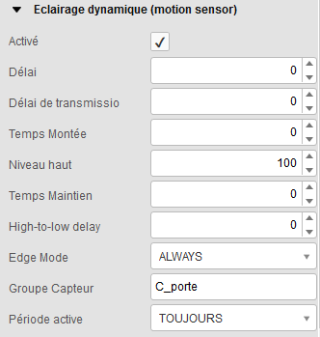

* Activer l’éclairage dynamique en cochant la case « Activé »,
* Laisser les paramètres « Temps de montée », « Temps de maintien », « High-to-low delay » à 0.
* Paramétrer le Niveau haut à 100 % (Sortie relais),
* Paramétrer le Edge Mode sur « ALWAYS »
* Préciser le nom de la variable du groupe capteur à utiliser (ici : C_porte),
* Eventuellement, choisir une période d’activité d’activation de la sortie si par exemple vous désirez que l’éclairage ne se fasse que la nuit, choisissez alors « NUIT »

#### Configuration d’une centrale de mesure

L’armoire électrique est équipée d’une centrale de mesure monophasée communicante et raccordée par une liaison RS485 au contrôleur « Citybox Controller » selon le protocole MODBUS RTU.

L’application SLV intègre un catalogue de centrales près configurées, selon les paramètres usines de celles-ci.

La centrale de mesure et son intégration comme équipement permettra de consulter : le courant en ligne, la fréquence du réseau, la puissance utile, la valeur de la tension, la puissance apparente, le puissance réactive.

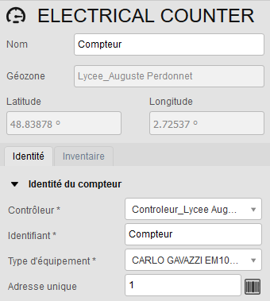Le principe de configuration d’une centrale de mesure est de :

* 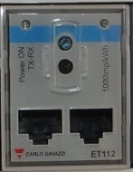Positionner une centrale de mesure (Electrical Counter) dans la geozone,
* Définir le contrôleur à utiliser,
* Lui donner un nom ou identifiant (ici Compteur),
* Définir le type d’équipement correspondant à votre centrale (ici CARLO GAVAZZI EM100[Counter]),
* Définir l’adresse modbus à utiliser (la plupart du temps, il s’agit de l’adresse par défaut de la centrale)

NOTA : Le contrôleur peut gérer plusieurs centrales, celles-ci doivent être différentiée par des adresses modbus différentes, c’est pour cette raison qu’il est possible de la choisir.

### Menu « Programmations horaires »

Chaque équipement récepteur (luminaire, sortie relais) doit être affecté à un groupe de variation lié à un calendrier configurable dans l’onglet « Programmation horaires ». 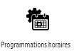

Les groupes calendaires servent à définir, pour un groupe d’équipements et de sorties donnés, les programmations horaires de tous les jours de l’année.

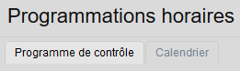Le principe de création d’un calendrier est de d’abord définir un programme de contrôle pouvant être affecté, pour chaque jour et de manière différente, à un calendrier.

#### Modification/Création d’un programme de contrôle

Un programme de contrôle correspond à « une programmation » d’un cycle quotidien pouvant être ensuite appliqué à un (ou des) jour(s) du calendrier.

Ce programme de contrôle peut être verrouiller à la modification car il a été créé dans une géozone de niveau supérieur à la vôtre. Toutefois, il est possible de consulter, de dupliquer et d’utiliser une programmation verrouiller.

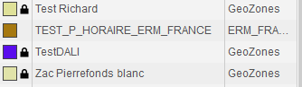Il est possible de reconnaitre les programmes verrouillés par la présence d’une icône en forme de cadenas.

Pour lire (ou modifier un programme (si vous en avez les droits), il suffit de cliquer sur un des noms de programmes de contrôle existant par exemple :

Les éléments du programme s’affichent :

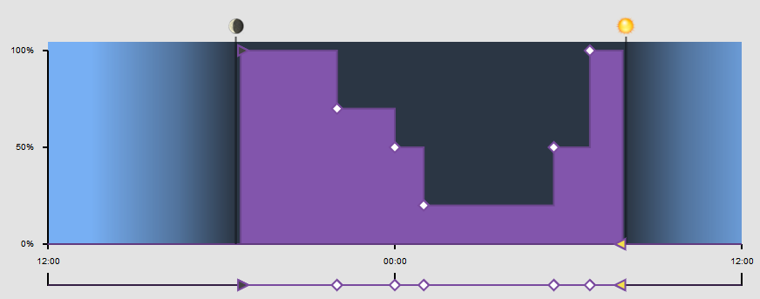

Les détails de programmation sont disponibles en cliquant sur l’icône :

EXEMPLE 1 :

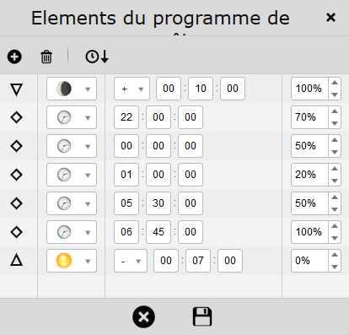

A droite dans la première colonne sont représentés plusieurs symboles :

. Le triangle vers le bas, correspond à l’ordre de début de nuit (1 seul triangle bas utilisable par programmation)

. Le triangle vers le haut, correspond à l’ordre de fin de nuit (1 seul triangle haut utilisable par programmation).

. Le losange correspond aux ordres intermédiaires

. Le rond permet de faire une programmation complète (voir EXEMPLE 2)

Puis dans les autres colonnes, on retrouve les éléments définissants la programmation :

. Coucher du soleil (Sunset), calculé en fonction des éphémérides, de la position géographique et du jour de l’année (un décalage temporel de cet horaire calculé, peut être défini à droite de ce symbole)

. Lever du soleil (Sunrise), calculé en fonction des éphémérides, de la position géographique et du jour de l’année (un décalage temporel de cet horaire calculé, peut être défini à droite de ce symbole)

. Horloge avec des heures fixes précisées à droite de ce symbole

. Valeur de commande de gradation (0% à 100%)

Description de la programmation horaire de l’exemple 1 pour un luminaire utilisant ce programme.

. Début de nuit, au coucher du soleil + 10 minutes, le luminaire s’allume et fonctionne à 100 % de sa valeur nominale,

. A 22h00, le luminaire fonctionne à 70% de sa valeur de puissance nominale,

. A 00h00, le luminaire fonctionne à 50% de sa valeur de puissance nominale,

. A 01h00, le luminaire fonctionne à 20% de sa valeur de puissance nominale,

. A 05h30, le luminaire fonctionne à 50% de sa valeur de puissance nominale,

. A 06h45, le luminaire fonctionne à 100% de sa valeur de puissance nominale,

. Fin de nuit, à l’heure du lever du soleil – 7 minutes, le luminaire s’éteint (0% de sa puissance nominale).

EXEMPLE 2 :

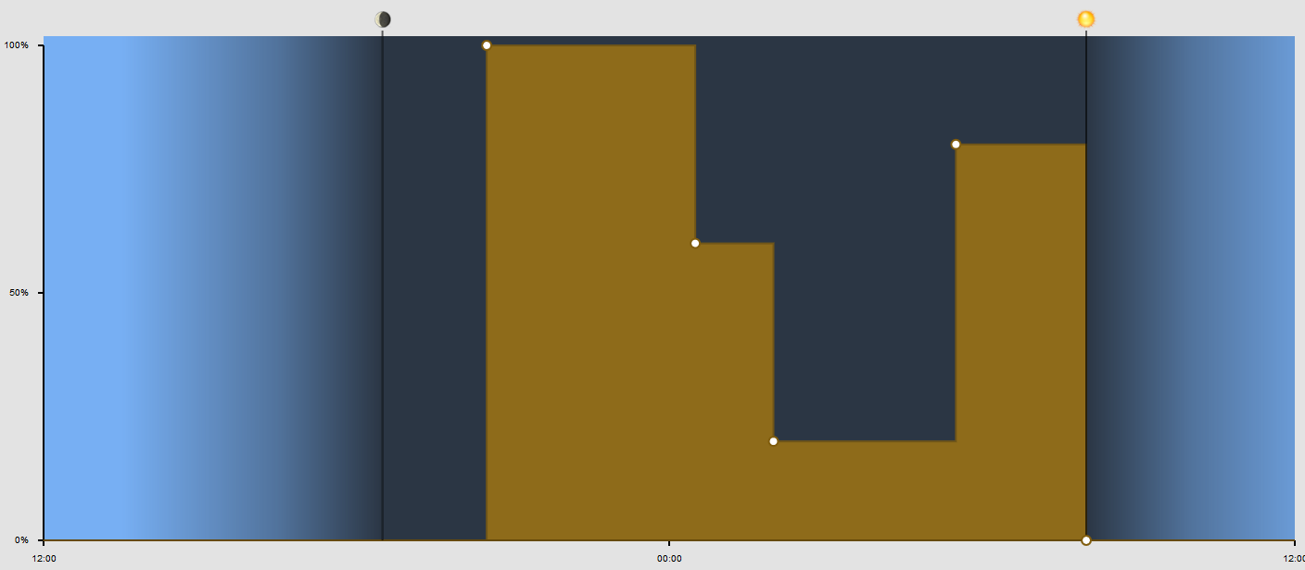

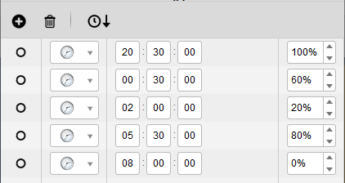

Description de la programmation horaire de l’exemple 2 pour un luminaire utilisant ce programme.

. A 20H30, le luminaire s’allume et fonctionne à 100% de sa valeur de puissance nominale,

. A 00H30, le luminaire fonctionne à 60% de sa valeur de puissance nominale,

. A 02H00, le luminaire fonctionne à 20% de sa valeur de puissance nominale,

. A 05h30, le luminaire fonctionne à 80% de sa valeur de puissance nominale,

. A 08h00, le luminaire s’éteint (fonctionnement à 0% de sa valeur de puissance nominale).

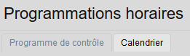

#### Modification/Création d’un calendrier

Ayant défini les différents programmes de contrôle, il est possible ensuite de les affecter à un calendrier.

Ce calendrier sera affectable, à un groupe de variation de commande (luminaire, sorties relais du contrôleur citybox, périodes d’activation de capteur, activation d’activités telle que le wifi selon certaines heures, etc…)

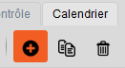Techniquement, il est possible d’affecter un programme de contrôle différent pour chaque jour du calendrier.

Concrètement, après avoir créé le calendrier, par l’icône « + », il suffit de donner un nom au calendrier, puis pour chaque jour, ou jour de semaine (lundi, mardi, mercredi, etc) de choisir un programme de contrôle.

Cela permet par exemple la programmation de jours d’exceptions, où par exemple, il faut éteindre les luminaires des jours et à des heures bien précises (festivités) ou à l’inverse de faire fonctionner d’avantage les luminaires certains autres jours.

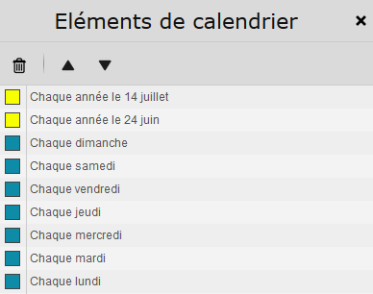

On s’aperçoit pour ce calendrier, que deux programmes de contrôle sont utilisés.

Un en bleu pour quasiment tous les jours de la semaine et un autre en jaune, 2 jours par an à l’occasion de festivité de nuit (14 juillet et 24 juin)

### Menu « Contrôle temps-réel »

C’est un menu de télégestion (ou supervision) des équipements.

Il permet par exemple de commander les luminaires en dehors de toute programmation ou règles d’enclenchement en prenant le contrôle de ceux-ci en mode manuel, elle permet aussi de lire les valeurs électriques mesurées. On ne peut commander ou consulter qu’un seul élément à la fois

#### Commande « temps-réel » de luminaire

Dans le mode « Contrôle temps-réel » sélectionnez le luminaire à superviser,

Un moniteur de gestion apparaitra. Avec celui-ci, il est possible de lire certaines valeurs de fonctionnement du luminaire.

Il est important de veiller à ce que les données soient bien actualisées

Ouverture éphéméride

Page suivante

Choix du mode automatique ou manuel

Actualisation des données

Lecture est réglage direct de la puissance lumineuse

Lecture des valeurs électriques

Accès à l’état du luminaire

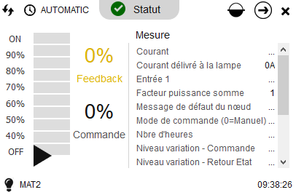

Onglet Status : Permet de prendre connaissance de l’état d’un équipement.

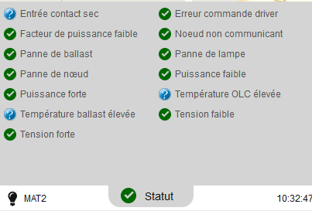

Onglet éphéméride : Permet de prendre connaissances des heures de levée, coucher du soleil et de la durée de la nuit.

Ces informations sont calculées en fonction du lieu où se trouve l’équipement, du jour sélectionné.

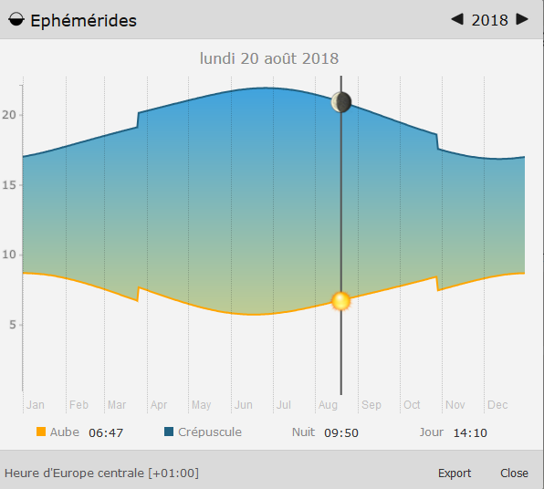

#### Commande « temps-réels » compteur (centrale de mesure)

Dans le mode « Contrôle temps-réel » sélectionnez le compteur à superviser

Un moniteur de gestion s’ouvre alors.

Il est alors possible de lire des données telles que l’intensité en ligne, la fréquence, la puissance active, la valeur de la tension, les différentes puissances, etc…

